Стойки опорные (страховочные)

TRF30703 / TRF31203

7,5/12 тонн

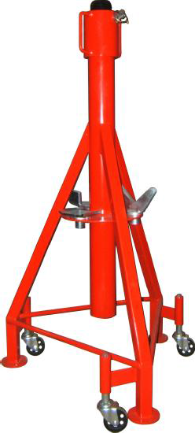

# РУКОВОДСТВО ПО ЭКСПЛУАТАЦИИ И ТЕХНИЧЕСКОМУ ОБСЛУЖИВАНИЮ

## ОПИСАНИЕ

U1U2

V

4,72”квадратн.U-образн

3,62”квадратн U-образная

Ручки с V-образн. головки до Ø6"

|  |  |  |  |  |  |  |
| --- | --- | --- | --- | --- | --- | --- |
| Нагрузка | Мин.  Высота | Макс.  Высота | Диаметр основания | Функции | Вариант головки | Описание головки |

Поднятая центральная труба позволяет размещать над ножкой мобильного подъемника

28” дюймов

7,5т 51" 75”

51” дюйм

31,5” дюйма

75” дюймов

Дж

12т тонн

* **ОБЩИЕ ИНСТРУКЦИИ И ПРЕДУПРЕЖДЕНИЯ:**

ИЗУЧИТЕ, ПОНИМАЙТЕ И СЛЕДУЙТЕ ВСЕМ ИНСТРУКЦИЯМ ПЕРЕД ИСПОЛЬЗОВАНИЕМ ЭТОГО УСТРОЙСТВА.СОХРАНИТЕ ЭТУ ИНСТРУКЦИЮ ДЛЯ ИСПОЛЬЗОВАНИЯ В БУДУЩЕМ.

ОБОРУДОВАНИЕ, ОПИСАННОЕ В ДАННОМ РУКОВОДСТВЕ, МОЖЕТ БЫТЬ ПОТЕНЦИАЛЬНО ОПАСНЫМ, ПРИ НЕПРАВИЛЬНОМ ИЛИ НЕБЕЗОБРАЖНОМ ИСПОЛЬЗОВАНИИ. ДЛЯ ЗАЩИТЫ ВСЕХ ЛЮДЕЙ И ОБОРУДОВАНИЯ, ТОЛЬКО КОМПЕТЕНТНО ОБУЧЕННЫЕ ОПЕРАТОРЫ, КОТОРЫЕ КРИТИЧЕСКИ ЗНАЮТ ПРАВИЛЬНЫЕ ПРОЦЕДУРЫ ЭКСПЛУАТАЦИИ, ПОТЕНЦИАЛЬНЫЕ ОПАСНОСТИ И СПЕЦИАЛЬНЫЕ ПРИМЕНЕНИЯ ЭТОГО ОБОРУДОВАНИЯ, ДОЛЖНЫ РАЗРЕШЕНО ИСПОЛЬЗОВАТЬ ЭТО ОБОРУДОВАНИЕ В ЛЮБОЕ ВРЕМЯ.

ИЗ-ЗА ПОТЕНЦИАЛЬНОЙ ОПАСНОСТИ, СВЯЗАННОЙ С ОБОРУДОВАНИЕМ ЭТОГО ТИПА, НЕТ.В ЭТОТ ПРОДУКТ ДОЛЖНЫ ВНЕСЕНЫ ИЗМЕНЕНИЯ.

НЕВНИМАНИЕ ВСЕ ПРЕДУПРЕЖДЕНИЯ, СОДЕРЖАЩИЕСЯ В ЭТОМ РУКОВОДСТВЕ, МОЖЕТ ПРИВЕСТИ К ЛИЧНОМУТРАВМЫ И/ИЛИ ИМУЩЕСТВЕННЫЙ УЩЕРБ.

ГАРАНТИЯ К ДАННОМУ ОБОРУДОВАНИЮ ЗАВИСИТ ОТ СТРОГО СОБЛЮДЕНИЯ ПРОЦЕДУР ЭКСПЛУАТАЦИИ И ОБСЛУЖИВАНИЯ, ИЗЛОЖЕННЫХ В НАСТОЯЩЕМ РУКОВОДСТВЕ.

## ИНСТРУКЦИЯ ПО ЭКСПЛУАТАЦИИ И ПРЕДУПРЕЖДЕНИЯ:

НЕ ПРЕВЫШАЙТЕ НОМИНАЛЬНУЮ НАГРУЗКУ. ПЕРЕГРУЗКА МОЖЕТ ПРИВЕСТИ К ПОВРЕЖДЕНИЮ ИЛИ ВЫХОДУ СТОЙКИ ИЗ СТРОЯ. ИСПОЛЬЗУЙТЕ СТОЙКИ НА ТВЕРДОЙ РОВНОЙ ПОВЕРХНОСТИ, СПОСОБНОЙ ВЫДЕРЖИВАТЬ ТРЕУБЕМУЮ НАГРУЗКУ. ИСПОЛЬЗОВАНИЕ НА ДРУГИХ, КРОМЕ ЖЕСТКИХ, ДАЖЕ РОВНЫХ ПОВЕРХНОСТЯХ МОЖЮТ ПРИВЕСТИ К НЕВОЗМОЖНОСТИ ПРТНЯТЬ НАГРУЗКУ.

РАСПОЛОЖИТЕ СЕДЛО В ТОЧКАХ ОПОРЫ, ПРЕДНАЗНАЧЕННЫХ ПРОИЗВОДИТЕЛЕМ АВТОМОБИЛЯ. ВСЕГДА ПРОВЕРЯЙТЕ РУКОВОДСТВО ПО ПОДЪЕМУ АВТОМОБИЛЯ ДЛЯ ВЫБОРА ПОДХОДЯЩИХ ТОЧЕК ПОДЪЕМА НА ЛЮБОМ ТРАНСПОРТНОМ СРЕДСТВЕ. ЭТИ РУКОВОДСТВА ДОСТУПНЫ У ПРОИЗВОДИТЕЛЕЙ АВТОМОБИЛЕЙ.

РАЗМЕЩАЙТЕ НАГРУЗКУ ТОЛЬКО В ЦЕНТРЕ СЕДЛА.

ПЕРЕД НАЧАЛОМ РЕМОНТА ИСПОЛЬЗУЙТЕ МИНИМУМ ЧЕТЫРЕ СТОЙКИ ДЛЯ ПОДДЕРЖКИ И СТАБИЛИЗАЦИИ АВТОМОБИЛЯ, А ТАКЖЕ МИНИМУМ ДВЕ ДОПОЛНИТЕЛЬНЫЕ СТОЙКИ ДЛЯ КАЖДОГО ДОПОЛНИТЕЛЬНОЙ ОСИ В СБОРЕ.

НЕ ПРИЛАГАЙТЕ К АВТОМОБИЛЮ ГОРИЗОНТАЛЬНЫЕ СИЛЫ ИЛИ БОЛЬШИЕ КРУТЯЩИЕ НАГРУЗКИ ВО ВРЕМЯ РАЗМЕЩЕНИЯ НА СТОЙКАХ.

НЕ ЗАПУСКАЙТЕ ДВИГАТЕЛЬ, КОТОРЫЙ НАХОДИТСЯ НА СТОЙКАХ.

ПЕРЕД ОПУСКАНИЕМ НА СТОЙКИ УБЕДИТЕСЬ, ЧТО СТОЙКИ УСТОЙЧИВЫ И АВТОМОБИЛЬ СБАЛАНСИРОВАН. ОСТОРОЖНО ОПУСКАЙТЕ АВТОМОБИЛЬ НА ВСЕ СТОЙКИ ОДНОВРЕМЕННО.

ТОЛЬКО КРЕПЛЕНИЯ, ОГРАНИЧЕНИЯ ИЛИ АДАПТЕРЫ, ПОСТАВЛЯЕМЫЕ ПРОИЗВОДИТЕЛЕМ.ДОЛЖЕН БЫТЬ ИСПОЛЬЗОВАНЫ.

ВСЕГДА РЕГУЛИРУЙТЕ ВЫСОТУ СТОЙКИ ДЛЯ ПРИНЯТИЯ НАГРУЗКИ, СНАЧАЛА ЗАКРУЧЕННИВАЯ ПОДУШКУ ПОЛНОСТЬЮ ВНИЗ. ЗАТЕМ ПОДНИМИТЕ ЦЕНТРАЛЬНЫЙ ПОЛЗУНОК ДО МАКСИМАЛЬНОГО ПОЛОЖЕНИЯ УСТАНОВКИ ШТИФТА, ЗАТЕМ ВРАЩАЙТЕ ПОДУШКУ ВВЕРХ ДЛЯ ЗАГРУЗКИ.

ВСЕГДА УБЕДИТЕСЬ, ЧТО ШТИФТ-ФИКСАТОР ПОЛНОСТЬЮ ВСТАВЛЕН В ОТВЕРСТИЯ ПО ВСЕМУ ОСНОВАНИЮ РАМЫ И ЭТОТ ШТИФТ УДЕРЖИВАЕТСЯ ДРУГОЙ СТОРОНЕ.

ЦЕНТРАЛЬНАЯ ТРУБА ПОДПРУЖИНЕНА, ЧТОБЫ ПОМОЧЬ ПОДНИМАТЬ ТРУБУ НА ЖЕЛАЕМУЮ ВЫСОТУ. БУДЬТЕ ОСТОРОЖНЫ, ВЫТЯГИВАЯ ФИКСИРУЮЩИЙ ШТИФТ. ПОВЫШЕННАЯ СИЛА ПРУЖИНЫ МОЖЕТ ПОДНЯТЬ ЦЕНТРТРАЛЬНУЮ ТРУБКУ ВНЕЗАПНО.

## ИНСТРУКЦИИ И ПРЕДУПРЕЖДЕНИЯ ПО ОБСЛУЖИВАНИЮ И ПРОВЕРКЕ:

ДАННЫЙ ПРОДУКТ ДОЛЖЕН ОБСЛУЖИВАТЬСЯ В СООТВЕТСТВИИ С СЛЕДУЮЩИМИ ИНСТРУКЦИЯМИ ПО ОБСЛУЖИВАНИЮ.

ВИЗУАЛЬНЫЙ ПРОВЕРКА ДОЛЖНА ПРОВОДИТЬСЯ ПЕРЕД КАЖДЫМ ИСПОЛЬЗОВАНИЕМ ЭТОГО УСТРОЙСТВА ПУТЕМ ПРОВЕРКИ НА НЕНОРМАЛЬНЫЕ СОСТОЯНИЯ, ТАКИЕ, КАК ТРЕЩИНЫ СВАРНЫХ ШВОВ, УТЕЧКИ, ПОВРЕЖДЕНИЯ, ОСЛАБЛЕННЫЕ ИЛИ НЕДОСТАЮЩИЕ ЧАСТИ.

ДРУГИЕ ПРОВЕРКИ ДОЛЖНЫ ПРОВОДИТЬСЯ СОГЛАСНО УКАЗАНИЯМ ПО ЭКСПЛУАТАЦИИ, ПРИВЕДЕННЫМ ВЫШЕ.

КАЖДЫЙ УЗЕЛ ДОЛЖЕН БЫТЬ ПРОВЕРЕН НЕМЕДЛЕННО, ЕСЛИ СТОЙКА ПОДВЕРГЛАСЬ УДАРУ ИЛИ НЕНОРМАЛЬНОЙ НАГРУЗКЕ. РЕКОМЕНДУЕТСЯ ПРОВОДИТЬ ЭТУ ПРОВЕРКУ НА АВТОРИЗОВАННОЙ РЕМОНТНОЙ СРЕДСТВЕ ПРОИЗВОДИТЕЛЯ ИЛИ ПОСТАВЩИКА.

ПЕРИОДИЧЕСКИ СМАЗЫВАЙТЕ РЕЗЬБОВУЮ ЧАСТЬ ПОДЪЕМНОЙ ПОДУШКИ WD-40 ИЛИ ДРУГОЙ ЛЕГКОЙ .СМАЗКОЙ.

ВЛАДЕЛЬЦЫ И/ИЛИ ОПЕРАТОРЫ ДОЛЖНЫ ЗНАТЬ, ЧТО РЕМОНТ ЭТОГО ОБОРУДОВАНИЯ МОЖЕТ ПОТРЕБОВАТЬ СПЕЦИАЛИЗИРОВАННЫЕ ЗНАНИЯ И СРЕДСТВА. РЕКОМЕНДУЕТСЯ, ЧТОБЫ ЕЖЕГОДНАЯ ПРОВЕРКА ЭТОГО ИЗДЕЛИЯ БЫЛА ПРОВЕДЕНА АВТОРИЗОВАННЫМ СЕРВИСНЫМ ЦЕНТРОМ ПРОИЗВОДИТЕЛЯ ИЛИ ПОСТАВЩИКА И ЧТОБЫ ЛЮБЫЕ ДЕФЕКТНЫЕ ДЕТАЛИ, НАКЛЕЙКИ ИЛИ ПРЕДУПРЕЖДАЮЩИЕ ЭТИКЕТКИ БЫЛИ ЗАМЕНЕНЫ НА УКАЗАННЫЕ ДЕТАЛИ ОТ ПРОИЗВОДИТЕЛЯ ИЛИ ПОСТАВЩИКА. СПИСОК АВТОРИЗОВАННЫХ СЕРИВСИНЫХ ПРЕДПРИЯТИЙ ДОСТУПЕН У ПРОИЗВОДИТЕЛЯ ИЛИ ПОСТАВЩИКА.

ЛЮБОЕ УСТРОЙСТВО, У КОТОРОГО ВЫЯВЛЕНЫ ПОВРЕЖДЕНИЯ ИЛИ ИЗНОС ИЛИ РАБОТАЮЩИЕ НЕНОРМАЛЬНО, ДОЛЖНЫ БЫТЬ ВЫВЕДЕНЫ ИЗ ЭКСПЛУАТАЦИИ ДО РЕМОНТА. РЕКОМЕНДУЕТСЯ, ЧТОБЫ НЕОБХОДИМЫЙ РЕМОНТ ВЫПОЛНЯЛСЯ ПРОИЗВОДИТЕЛЕМ ИЛИ АВТОРИЗОВАННЫМ СЕРВИСНЫМ ПРЕДПРИЯТИЕМ ПОСТАВЩИКА, ЕСЛИ РЕМОНТ РАЗРЕШЕН ПРОИЗВОДИТЕЛЕМ ИЛИ ПОСТАВЩИКОМ.

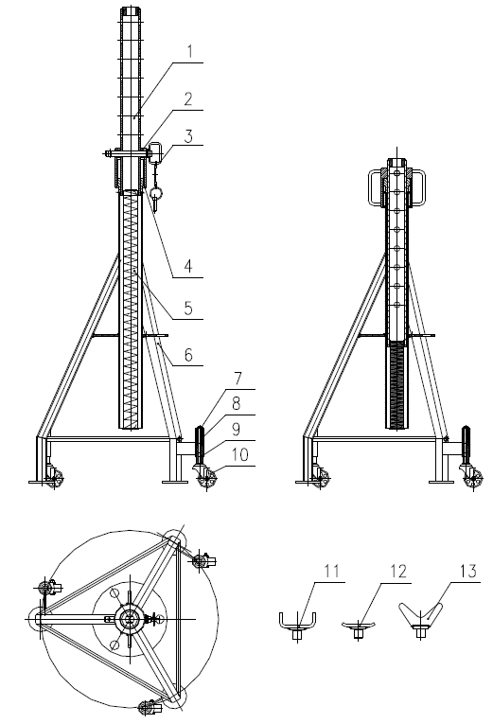

# СПИСОК ЗАПЧАСТЕЙ

|  |  |  |  |  |  |
| --- | --- | --- | --- | --- | --- |
| N | Описание | Кол-во | N | Описание | Кол-во |
| 1 | Скользящая трубка | 1 | 8 | Пружина | 3 |
| 2 | Cварной подъемный модуль | 1 | 9 | Соединительная труба | 3 |
| 3 | Cоединительный штифт в сборе | 1 | 10 | Колеса в сборе | 3 |
| 4 | Кольцевая защелка | 1 | 11 | "U"-образная головка | 1 |
| 5 | Пружина | 1 | 12 | "U"-образная головка | 1 |
| 6 | Опора стойки в сборе | 1 | 13 | "V"-образная головка | 1 |
| 7 | Болт | 3 |  |  |  |